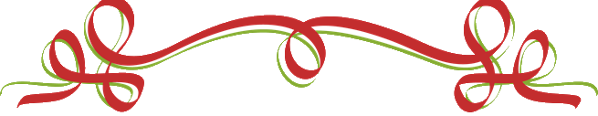
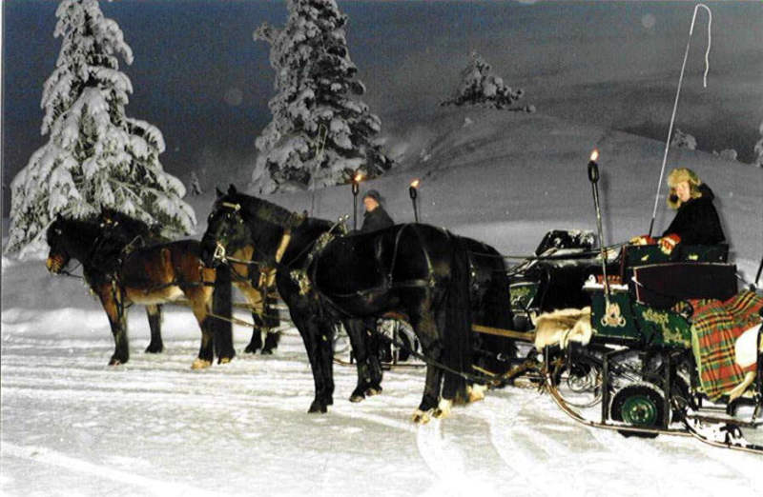
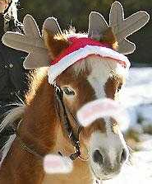



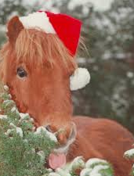

inviterer til

JULEAVSLUTNING!
Søndag 11. desember
fra kl 12.00 til 15.00 på Gjeldokk
Program:
Først samles vi i stallen for å bli kjent
og vise “golingene” rundt på Gjeldokk.
Så blir det aking og kanefart med Olav Andres.
Vi avslutter i lavvoen med julegrøt og litt anna…
Håper mange setter av dagen!
Påmelding innen 5. desember:
Gro Offerdal – grofferdal@hotmail.com
Mona Wibe – monawibe@gmail.com
